2015
DUBSKÉ LISTY květen

Informace z Úřadu městyse Dub

Zastupitelstvo městyse Dub bude 22. 5. 2015 - program bude vyvěšen na úřední desce a na internetové úřední desce.

Žádáme všechny, kdo nezaplatili za psy a stočné, aby tak urychleně učinili do 15. 5. 2015 (termín byl do 31. 3. 2015), aby Úřad městyse nemusel přistupovat k sankcím.
Dále připomínáme, že psí známky jsou stále připraveny k vyzvednutí na Úřadu městyse Dub.

Městys Dub vás zve:

do kulturního domu na vystoupení žáků ZŠ a MŠ Dub u příležitosti .
Zváni jsou všichni občané, hlavně všechny maminky a babičky.

na

k uctění památky osvobození našeho městyse americkou armádou. Sraz účastníků bude v 20:50 hodin u místní ZŠ, poté bude následovat průvod městysem a položení věnce u pomníku Americké armády v parčíku u kostela. Průvod bude zakončen na fotbalovém hřišti táborákem a ohňostrojem. Státní vlajky jsou v průvodu velice vítány.

na již tradiční do kulturního domu. Můžete se těšit na kulturní vystoupení dětí ZŠ a MŠ Dub, pohoštění a také živou hudbu. Stačí nechat doma trampoty, s sebou vzít dobrou náladu a přijít si popovídat se sousedy.

Po mnoha a mnoha letech budou mít místní občané příležitost vidět v Dubu soutěž v požárním sportu. Okrsková soutěž se uskuteční na fotbalovém hřišti v Dubu. SDH Dub Vás tímto všechny srdečně zve a zároveň žádá o podporu domácího družstva, které nastoupí v kategorii Muži I a Muži II.

foto z nácviku: TĚŽKO NA CVIČIŠTI, LEHKO NA BOJIŠTI
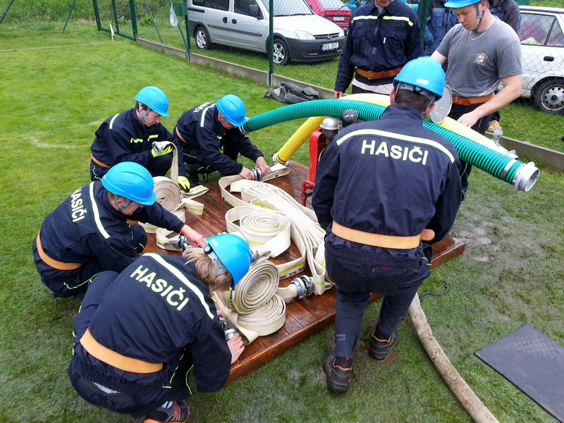

Z našich škol

Co se dělo v naší mateřské školce v dubnu nám napsala pí. učitelka Jana Lencová

V tomto měsíci přivítaly děti z mateřské školy naše nové občánky do života. V pondělí 27. 4. si děti užily výletu do Prachatic. V městském divadle viděly pohádku O mlsné princezně, prohlédly si historické náměstí, Dolní bránu i Parkán a navštívily cukrárnu. Výlet se dětem moc líbil.

foto z prachatické cukrárny, kde se dětem líbilo asi nejvíc.

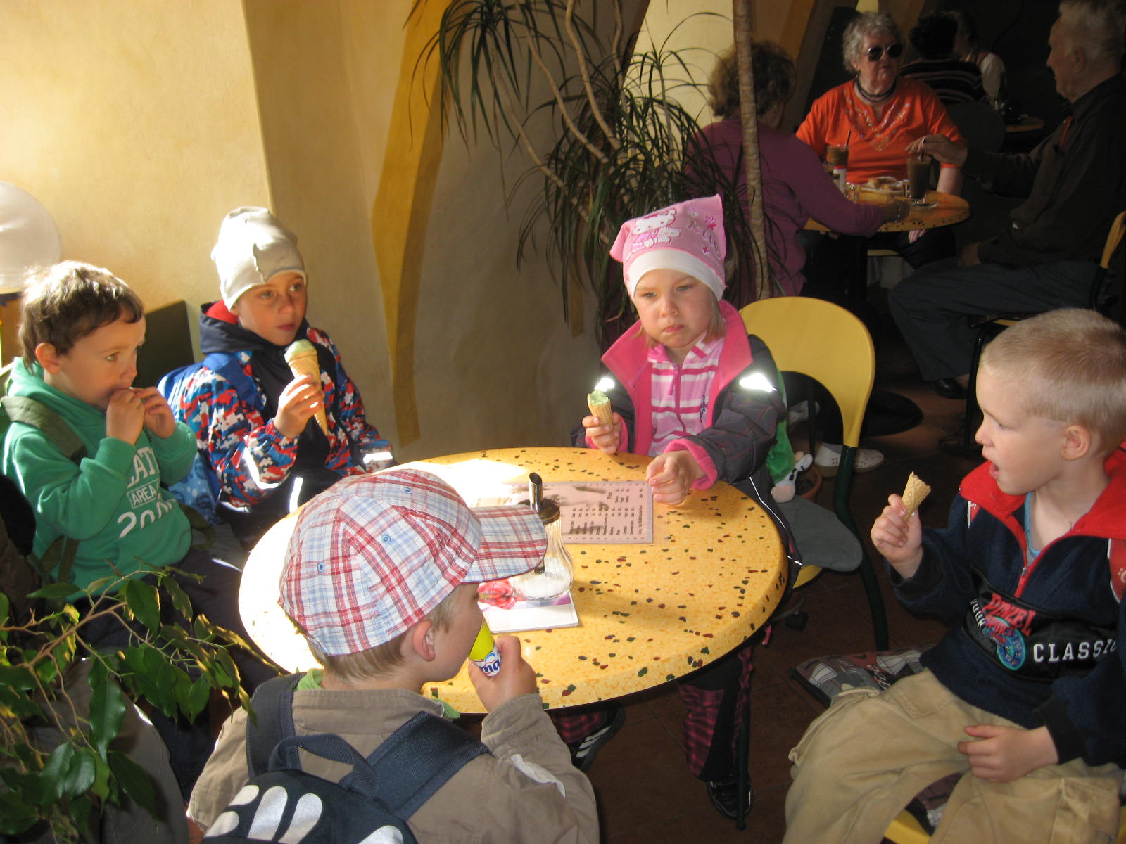

Ze základní školy tady máme dva příspěvky od žáků

Velikonoční příběh

Na apríla byla pěkná zima, ale nám to nevadilo a vyrazili jsme vlakem do Prachatic. Šli jsme na náměstí do Muzea loutek a cirkusu. Tam jsme si povídali o Velikonocích, hráli hry, vynášeli Moranu, malovali kraslici a vyráběli motýlky na záclonu.
Potom jsme šli do obchodu nakoupit nějakou hračku nebo sladkost. Na to se vždycky moc těšíme.
Nakonec jsme došli na vlakové nádraží a jeli zpátky do školy. Cesta vlakem se nám líbila.
žáci 2. ročníku: Adéla Brožová, Tereza Neužilová a Pavel Kukla
Výlet do Stožce

Dne 24. dubna 2015 jsme se zúčastnili výletu do Stožce ke Dni Země. Auty jsme jeli do Strunkovic nad Blanicí, pak vlakem do Stožce. Po přivítání v informačním centru jsme byli seznámeni s programem. Program byl zajímavý. Byla tam různá stanoviště např.: hmyzí oči, z popelnice do kytice, víš, co jíš, rybičky, dopis Zemi.
Dostali jsme kartičky s úkoly, za jejich splnění jsme byli odměněni, dostali jsme odznáček, samolepku a magnetky s přírodními motivy. Potom jsme jeli opět vlakem zpět. Výlet se všem líbil.
žačky 5. ročníku Monika Albrechtová, Natálie Veselá

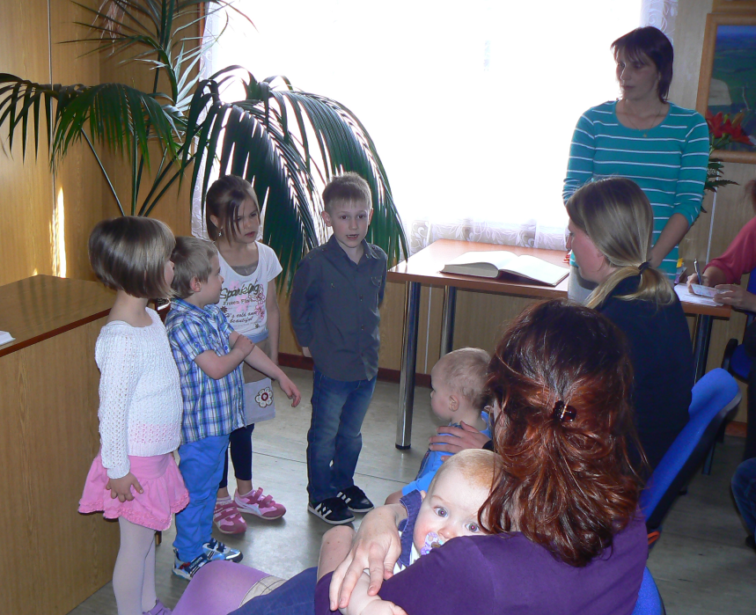
Vítání občánků

Děti z MŠ při vítání dvou nových občánků Dubu:

Liborka Jůzy
a Křišťana Xavera Kulhánka

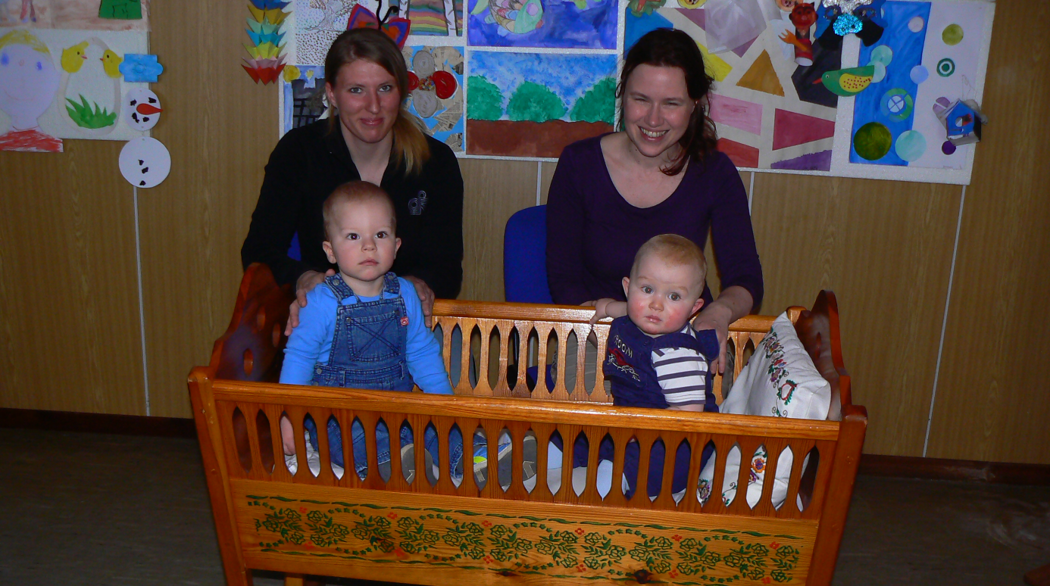

Zprávy z dubské Tělovýchovné jednoty

Jaro 2015

Dubští fotbalisté vstupovali do jarní části fotbalové sezóny okresního přeboru skupiny ,,A“ z 3. místa. Před začátkem mistrovských zápasů jsme si pozvali k přípravnému utkání tým Šumavských Hoštic. Po velmi dobrém výkonu slavil domácí tým výhru 5:0 a naladil se pozitivně do dalších zápasů. Při prvním mistrovském utkání přišlo kruté vystřízlivění. V Prachaticích na umělé trávě dostal tým TJ Dub výprask 7:0 od Lhenic ,,B“, když se nepovedl zejména závěr utkání.
Kdo si myslel, že to nemůže být v domácím zápase s Vitějovicemi horší, ten byl po dalším debaklu 0:6 nepříjemně překvapen. Po tomto zápase došlo k rozdělení okresního přeboru na skupinu o postup do I. B třídy a skupinu o umístění. Díky kvalitním výkonům z podzimní části se mužstvo TJ Dub kvalifikovalo do skupiny o postup.
Vzhledem k posledním výkonům jsme odjížděli s obavou k dalšímu zápasu v Šumavských Hošticích. Ve větrném počasí v Hošticích si však mužstvo vzpomnělo na výkony z podzimu a porazilo domácí 1:0. Vítězství znamenalo značnou morální vzpruhu před domácím zápasem, ve kterém jsme přivítali jednoho z favoritů na postup do I. B tým z Volar. Soupeř se prezentoval kvalitní hrou v poli, ale vázla koncovka. Zakončení naopak nedělalo problém domácím a po výhře 4:2 jsme si připsali překvapivé, ale zasloužené body.
Nyní čeká TJ Dub série tří utkání na hřištích soupeřů. Z toho hned první přetěžký zápas na hřišti Vacova ,,B“, vedoucího týmu tabulky.
pro DL Václav Novák, starosta

Blahopřejeme jubilantům
V tomto měsíci posíláme blahopřání paní Anně Mottlové do Dubské Lhoty, která oslaví 80. narozeniny a Václavu Provodovi do Javornice k 85. narozeninám. Oběma přejeme vše nejlepší, hodně zdraví a osobní pohody do dalších let.
Hlavně zdraví a životní pohodu přejeme také paní Miluši Neužilové z Dubu k jejím 90. narozeninám.

Okénko do historie Dubu

Vzhledem k letošním oslavám 70. výročí konce II. světové války pro vás připravila Alena Nováková výpis z dubské kroniky o konci války v Dubu, jak byl zaznamenán tehdejším kronikářem panem Stanislavem Huckem.

Události na frontě, zvláště na východní způsobily, že německé obyvatelstvo z východního Slezska, hlavně z měst Vratislav, Katovice, Sosnovec, atd. prchalo před Rudou armádou. Všechny školy byly zabrány pro německé ženy a děti – uprchlíky. Také zdejší škola dostala 60 uprchlíků v noci na 18. únor a dalších 50 dne 2. března. Byly to většinou matky s malými dětmi. Byly to rodiny dosti početné. Jejich totalitní říšský režim je utvrzoval v tom, že budou pány světa, že bude dosti životního prostoru a že je nutno míti hodně dětí. Také na samém konci války mnohé tyto ženy ještě věřily ve vítězství říše a podle toho se zde chovaly. Většina jich však vystřízlivěla a s klením a nadávkami vzpomínaly na své „vůdce“, kterým až do poslední chvíle věřily.
Školní budova a její zařízení velmi utrpělo. Vyučování, které bylo koncem března zahájeno, muselo býti přeloženo do sálu hostince u Laudů.
V pátek 9. března a 19. března opět přišla do Dubu hospodářská kontrola a kriminální policie. Pod velkými tresty vymáháli poslední dávky obilí. Přidávalo se i 20 kg, jen aby byl od nich pokoj.
Množí se nálety, už i denní, na průmyslová střediska. Letadla létají ze základen v Itálii přes náš kraj. 20. března přeletělo zde asi 60 letadel, 22. března už na 200, 24. března 150, 25. března 300. V těchto dnech byla též bombardována Škodovka v Plzni, Praha a Čes. Budějovice.
Dne 25. dubna (v neděli) shodili letci bombu, která dopadla na pole velkostatku nad fořtovnou. Vyhloubila trychtýř průměru 10 m, hloubky 4 m. Způsobilo to zde velký poplach. V lese „Kurázu“ u Vodňan napaden nákladní vlak. Lokomotivy byly jedna po druhé vyřazovány. Nakonec jezdila na trati Husinec - Čičenice jediná vlaková souprava a to vždy časně ráno a pozdě večer. Veškerá přeprava a tím i hospodářský život ustal.
Od neděle 22. dubna je slyšet děla ze Šumavy. Lidí se zmocňuje strach z blížící se fronty. Zakopávají a zazdívají šatstvo a peřiny ve sklepích.
Začátkem května se německé fronty začaly všude hroutit. Berlín padl a sovětská armáda se spojila s americkou. Také zde se přiblížila fronta do okolí Volar. V sobotu 5. května povstala Praha k revolučnímu boji proti německým okupantům. Týž den byla opět prohlášena Československá republika. Nesmírné nadšení zavládlo všude i zde v Dubu. Každý dům byl ihned ozdoben čsl. vlajkou. K večeru ustanoven první místní národní výbor. Předsedou zvolen Josef Dubec, účetní velkostatku. Členové výboru: Hynek Čermák, František Zíka, Jan Matoušek, Karel Dvořák, Matuška Josef, Novák Václav, Staněk František, Neužil Vojtěch, Barcal Josef a Mášl František.
Radostná nálada byla večer porušena zprávami rozhlasu o těžkých bojích v Praze a zpráva o řádění německého vojska ve Strakonicích, Bavorově i jinde. Bylo stříleno do lidu oslavujícího konec války. Povážlivá situace byla v Praze ukončena 9. května ráno, když přijely sovětské tanky. Týž den byly osvobozeny i České Budějovice. Němci ustupovali na Šumavu. Silnicí od Vodňan přes Strunkovice po 2 dny a noci se valil nepřetržitý proud německých vozidel. Také přes Dub ustupovaly některé části.
V neděli 6. května večer přibylo americké tankové vojsko do Předslavic a v úterý 8. května odpoledne přijelo i do Dubu. Týž den večer vyhnali dva američtí důstojníci německé uprchlíky ze školy.
O svatodušních svátcích, 21. května, nastěhoval se do Dubu prapor amer. divize „Yankee division“. Mužstvo ubytováno ve škole i po staveních, důstojníci ve vile. Tato jednotka zde zůstala do 4. srpna a pak odjela k výcviku do Německa. Měla býti použita v bojích o Japonsko. K jejímu nasazení však nedošlo, protože dvě atomové bomby stačily srazit japonskou říši k zemi.
Pak zde byl ubytován prapor 94. divize amer. armády, který zde zůstal do 24. října. Za ubytování a za náhradu poškozeného zařízení vyplatila americká armáda škole 21. tisíc Kč.

tolik z dubské kroniky o konci II. světové války v Dubu a okolí

Adresa redakce.: dubskelisty@centrum.cz

Zpravodaj městyse Dub u Prachatic, vydává Městys Dub u Prachatic jako měsíčník
Redakce: Marie Matušková, Alena Nováková, Václav Novák
uzávěrka 25. v měsíci

